**ΝΑΟΣ ΑΓΙΟΥ ΠΕΤΡΟΥ στη ΡΩΜΗ (ΒΑΤΙΚΑΝΟ)**

* **Ο πρώτος ναός,** μια 5κλιτη βασιλική, **χτίστηκε από τον Μέγα Κωνσταντίνο** στα μέσα του 4ου αιώνα μ.Χ στον τόπο μαρτυρίου και ταφής του απ. Πέτρου (τον σταύρωσαν ανάποδα κατά τον πρώτο διωγμό του Νέρωνα σε ένα λόφο στη Ρώμη).
* **Αρχές του 16ου ένωνα ο πάπας Ιούλιος ο 2ος τον κατεδάφισε** και ανάθεσε τα σχέδια του νέου ναού **στον Μπραμάντε**. Τα χρήματα για την ανέγερση του προήλθαν από τη πώληση συγχωροχαρτιών (κυρίως στη Γερμανία, που προκάλεσε και την αντίδραση του Λούθηρου αργότερα. Ο Μιχαήλ Άγγελο, ο οποίος σχεδίασε τον τεράστιο τρούλο πάνω από την αγία Τράπεζα ακριβώς πάνω από το σημείο που μαρτύρησε ο Απόστολος Πέτρος. Οι εργασίες ολοκληρώθηκαν 1 αιώνα (100 χρ) μετά από **τον Μπερνίνι** ( αφού μεσολάβησαν άλλοι 10 αρχιτέκτονες και πολλοί πάπες ).

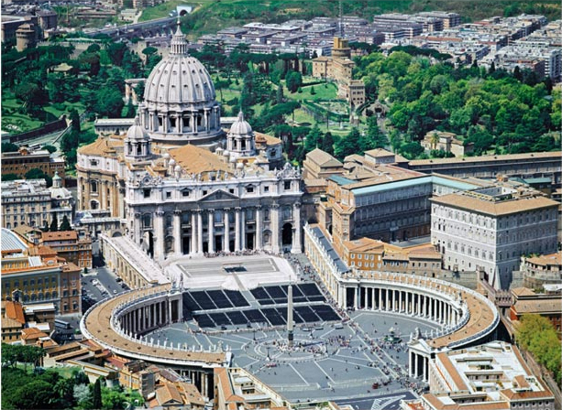

* **Είναι μια 5κλιτη βασιλική με τρούλο.**
* **Είναι ο μεγαλύτερος χριστιανικός ναός στον κόσμο (χωράει 60.000 πιστούς) με τον μεγαλύτερο τρούλο.**
* **Η πρόσοψη του είναι σε ρυθμό μπαρόκ = συνδυάζει στοιχεία της αρχαίας Ελλάδας με την αναγέννηση: κίονες, αγάλματα του Χριστού, των Αποστόλων κα**

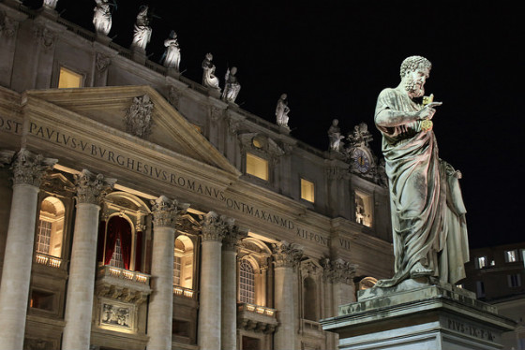

* Είναι το κέντρο και το σύμβολο της Κ.Ε.
* Το εσωτερικό του κοσμούν έργα διάσημων καλλιτεχνών: Πιετά (αποκαθήλωση) του Μιχαήλ Άγγελου, του Ραφαήλ, του Μπερνίνι, του Μποτιτσέλι (παρεκκλήσιο της Καπέλα Σιξτίνα, όπου γίνεται και η εκλογή του εκάστοτε Πάπα κα.

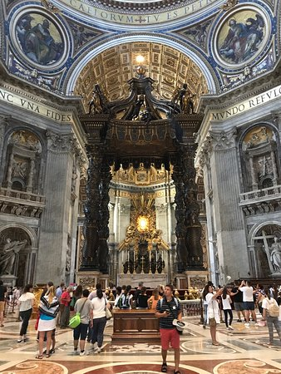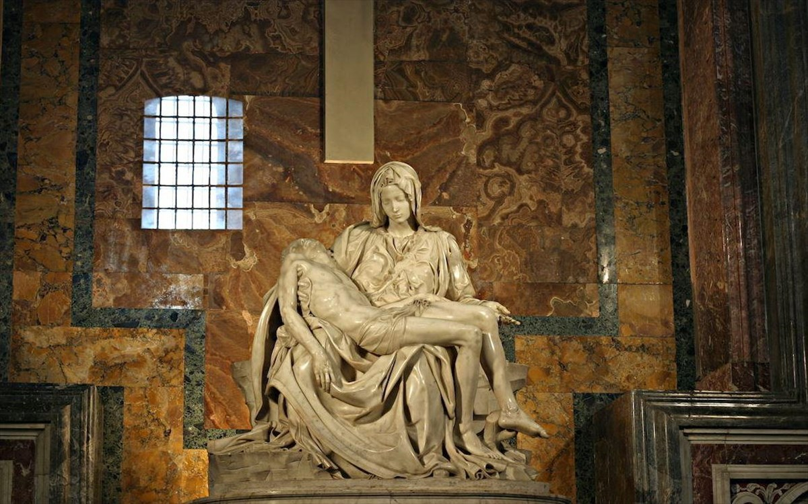

* Ακριβώς μπροστά από την επιβλητική πρόσοψη της βασιλικής, απλώνεται η πλατεία του Αγίου Πέτρου, η οποία πλαισιώνεται από τους δύο ημικυκλικούς βραχίονες της βασιλικής. Τη δημιουργία της την οφείλουμε στον Ιταλό αρχιτέκτονα και γλύπτη [Μπερνίνι](https://el.wikipedia.org/wiki/%CE%A4%CE%B6%CE%B9%CE%B1%CE%BD_%CE%9B%CE%BF%CF%81%CE%AD%CE%BD%CF%84%CF%83%CE%BF_%CE%9C%CF%80%CE%B5%CF%81%CE%BD%CE%AF%CE%BD%CE%B9). Στο κέντρο της πλατείας ορθώνεται ένας 25 μέτρα ψηλός οβελίσκος, που προέρχεται από τον Ιππόδρομο του Νέρωνα, στο οποίο μαρτύρησε ο Απόστολος Πέτρος. Λέγεται ότι στη βάση του οβελίσκου υπάρχει στάχτη του [Καίσαρα](https://el.wikipedia.org/wiki/%CE%9A%CE%B1%CE%AF%CF%83%CE%B1%CF%81%CE%B1%CF%82), ενώ στην κορυφή του λέγεται ότι βρίσκονται κομμάτια από τον Τίμιο Σταυρό.